**Яламов Георгий Юрьевич**

Федеральное государственное бюджетное образовательное учреждение высшего образования «Российская государственная академия интеллектуальной собственности», доцент кафедры информационных технологий, кандидат физико-математических наук, доктор философии в области информатизации образования, г. Москва, Россия, ID: P-9057-2029, geo@portalsga.ru

**О некоторых профессиях, связанных с робототехникой: образовательный аспект**

**Аннотация.** Рассмотрены специальности и профессии наиболее востребованные в сферах деятельности, связанных с применением и созданием робототехнических устройств; вопросы интеграции образовательной робототехники в сферу образования. Показана актуальность и педагогическая целесообразность дальнейшего расширения и внедрения в обучение основ робототехники как в среднем профессиональном образовании, так и на каждой ступени общеобразовательной школы. Приведены цели и задачи обучения основам робототехники на уровне довузовского образования.

**Ключевые слова:** роботототехника; образовательная робототехника; профессии в сфере робототехники; роботизация профессий.

**Annotation.** The specialties and professions most in demand in the fields of activity related to the use and creation of robotic devices are considered; issues of integration of educational robotics into the field of education; The relevance and pedagogical expediency of further expansion and introduction of the basics of robotics into teaching both in secondary vocational education and at each stage of secondary school are shown. The goals and objectives of teaching the basics of robotics at the level of pre-university education are given.

**Keywords:** robotics; educational robotics; professions in the field of robotics; robotization of professions.

В настоящее время робототехника входит в тройку наиболее перспективных направлений научно-технического прогресса, связанного не только с разработкой новых средств роботизации, но и с эксплуатацией уже используемых робототехнических комплексов и автономных роботов практически во всех сферах человеческой деятельности. Сейчас робототехника это уже целая научно-промышленная индустрия. В подтверждении этого, приведем только один пример. По данным Международной федерации робототехники в 2023 году в мировом производстве задействовано уже 4,28 млн промышленных роботов, что на 10% больше, чем год назад [1]. Несомненно, что и в дальнейшем их число будет только расти. Несмотря на то, что Россия по темпам роботизации несколько отстает от показателей «в среднем по миру», цифры роботизации растут – уже несколько лет рынок демонстрирует ежегодный рост в несколько десятков процентов.

В связи с этим, специалисты и педагоги, обладающие знаниями в области инженерной и образовательной робототехники в настоящее время достаточно востребованы [2]. Отрасль робототехники нуждается в большом количестве квалифицированных специалистов. Здесь надо сказать, что есть собственно роботы, а есть РТК и робототехнические системы (РТС), интегрированные в производство, и это не синонимы. Роботы – основной элемент РТС, но не единственный. При интеграции робота в производство используется специализированное программное обеспечение (СПО), проводятся пуско-наладочные работы, применяется дополнительное, периферийное оборудование для сопряжения с производством. Поэтому, говоря о профессиях, связанных с эксплуатацией и обслуживанием робототехнических средств мы имеем в виду и то и другое.

Так как робототехника обладает междисциплинарной специализацией, здесь нужны не только профессии технического и инженерного характера (программисты, конструкторы, механики, электронщики, тестировщики и др.), но и профессии гуманитарной направленности (маркетологи, продавцы, специалисты PR (Public Relations, пиар) и пр.). Давайте рассмотрим, какие специалисты наиболее востребованы в робототехнических компаниях и в образовании что с этим связано. Здесь мы ограничимся подробным рассмотрением лишь в образовательной сфере.

В первую очередь это обладатели целого ряда технических специальностей, инженеры, специалисты в IT-отрасли. Далее приведены основные из них.

**Инженер-конструктор, проектировщик, мехатроник.** Инженер-конструктор разрабатывает робота в специализированных CAD/CAM/CАЕ[1] системах. Затем, по мере его создания, он наблюдает практически за каждым аспектом разработки робота, от безопасности до тестирования и анализа каждого движения. Инженер-конструктор также должен будет отладить любую проблему в СПО робота. Из-за необходимости контролировать каждый аспект в проекте инженер-конструктор должен быть высококвалифицированным специалистам. Этот вид профессии требует обширных технических знаний и навыков.

Заметим, что владение сразу нескольким CAD/CAM/CAE системами делает специалиста ценными и востребованными как в робототехнической отрасли, так и в целом в ИТ-отрасли.

Говоря, о возможной профессиональной деятельности выпускников профессиональных образовательных организаций по специальностям, связанным с изучением мехатроники и робототехники, отметим, что их профессиональные компетенции особенно востребованы в автомобилестроении, в проектировании детской и образовательной робототехники, а также в разработке и настройке:

1. управляющих программных мобильных РТК;
2. конструкций и схем электрических подключений компонентов и модулей несложных мобильных робототехнических комплексов;
3. датчиков и исполнительных устройств мобильных робототехнических комплексов в соответствии с управляющей программой.

Некоторые компоненты мобильных РТК представлены на рисунке1.

В рамках указанных специальностей целесообразно обучение владению следующими приложениями:

1) Android – приложение, передающее команды пользователя «роботу» и выводит видеопоток с камеры на роботе;

2) приложение для RaspberryPi, принимающее информацию с Android-приложения. Обрабатывает ее и передает необходимые команды Arduino по USB, считывает и обрабатывает фото с камер;

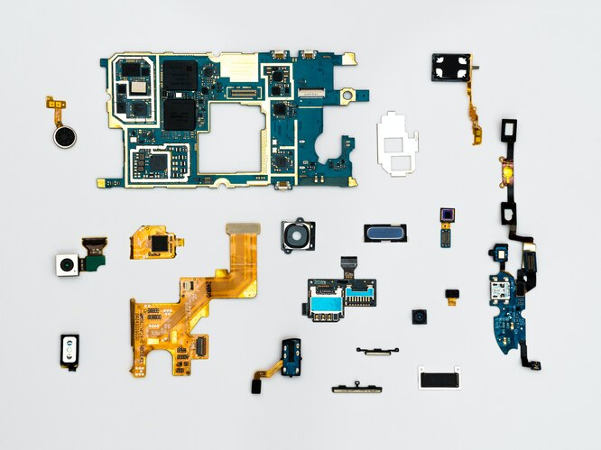Рис. 1. Компоненты мобильных РТК

3) Arduino – приложение, которое управляет движением робота, то есть его моторами, сервоприводами и считывает данные с датчиков;

4) FluidSIM-MecLab – программа для разработки и моделирования пневматических, электрических, цифровых схем и логических контроллеров.

5) Robotino View – специальная программа для интерактивного графического программирования робота, позволяющая также контролировать состояние управляющих сигналов робота и его датчиков;

6) Electronics Workbench – программа позволяет моделировать аналоговые, цифровые и цифро-аналоговые схемы как малой, так и большой степени сложности.

**Инженер-электронщик.** Инженер-электронщик проектирует электронную часть работа: микросхемы и взаимодействие между электронными компонентами. Ведущий инженер должен разрабатывать технические задания, структурные и функциональные схемы, принципиальные схемы и конструкторскую документацию на всех этапах проектирования. Он участвует в сборке тестируемого оборудования, нахождении неисправностей, в интеграции робота в производственный и другие процессы, проведении пуско-наладочных работ и испытаний РТК.

**Сервисный инженер, сборщик роботов.** Эти специалисты могут иметь среднее техническое образование, тем не менее они должны обладать определенными компетенциями по робототехническим устройствам. Задача такого инженера – собрать робота, разобраться с чертежами, произвести диагностику и монтаж устройства, найти и исправить ошибки в случае каких-либо неисправностей, а также техническая поддержка и обучение клиентов.

Рисунок 3 иллюстрирует процесс создания реалистичного робота, который был разработан британской компанией Engineering Arts для сериала «West World». Этот робот в человеческом обличии способен воспроизводить речь на нескольких языках, обучен хождению, танцевальным движениям.

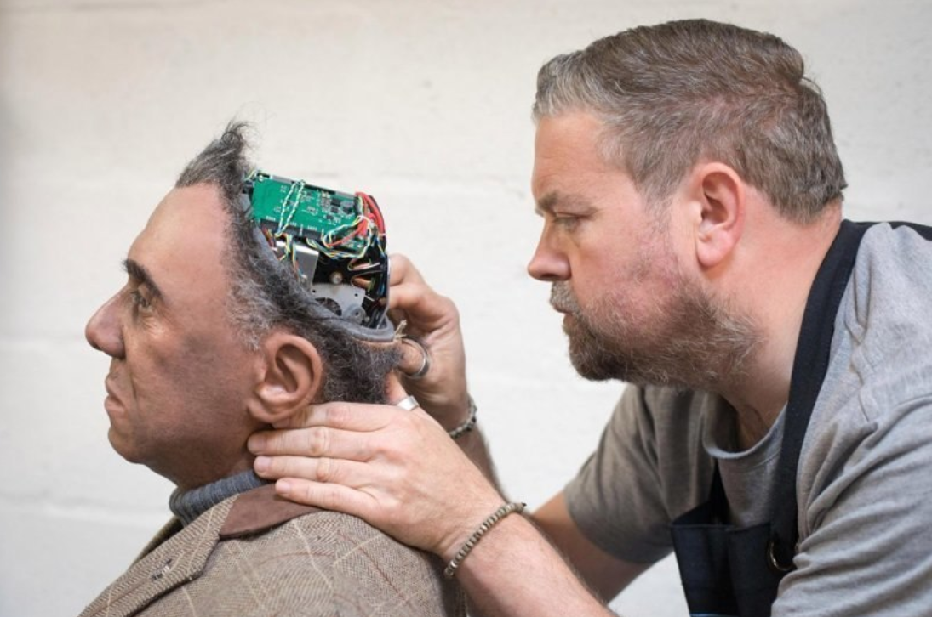*Рис. 3. Иллюстрация процесса создания человекоподобного робота*

**Инженер-электронщик.** Инженер-электронщик проектирует электронную часть работа: микросхемы и взаимодействие между электронными компонентами. Ведущий инженер должен разрабатывать технические задания, структурные и функциональные схемы, принципиальные схемы и конструкторскую документацию на всех этапах проектирования. Он участвует в сборке тестируемого оборудования, нахождении неисправностей, в интеграции робота в производственный и другие процессы, проведении пуско-наладочных работ и испытаний РТК.

**Программист.** Программисты отвечают за функционирование внутренней компьютеризированной системы, которая обеспечивает высокую эффективность управления робототехническим средствами, поэтому от программистов требуется умение проектирования программного обеспечения и навыки кодирования. Программисты низкого уровня должны знать языки программирования C++, STL и Robotics operating system (ROS), иметь опыт работы с Linux[2] и Git[3]. Программисты более высокого уровня разрабатывают систему взаимодействия робота и других программ. Кроме того, востребованы и веб-программисты для разработки веб-ресурсов, обслуживающих робототехнику. Здесь нужны знания языков программирования Qt, Python, SQL и опыт многопоточного и сетевого программирования.

**Тестировщик.** Инженеры-тестировщики должны проверить перед эксплуатацией, как функционирует новый робот или РТК, причем сначала отдельно тестируются аппаратная, электронная и программная части, а потом уже робот или РТС в целом.

**Технический писатель.** Технический писатель – профессия на стыке технической и гуманитарной сферы. Это специалист, который описывает, как пользоваться данным техническим оборудованием или программным обеспечением. Он составляет всю техническую документацию по роботам – руководства, инструкции, гайды и многое другое.

*Рис. 4. Работа технического писателя*

**Интегратор роботов.** После покупки робота, нужно его установить на конкретном предприятии, настроить и ввести в эксплуатацию. Этим занимаются инженеры-интеграторы. Внедренец должен спроектировать работу РТС, включающей роботов и другое оборудования, подобрать необходимые элементы, поставить на завод и провести пуско-наладочные работы.

**Оператор роботов и РТС.** Оператор настраивает робототехнические средства под выполнение определенных задач на производстве, а при необходимости также контролирует его работу, дает целеуказания. Операторы также необходимы для эксплуатации и ремонта такого оборудования, как летающие дроны, подводные и военные роботы.

Гуманитарная сфера деятельности также требует специалистов, обладающих определенными знаниями в области робототехники. Выделим наиболее востребованные профессии, связанные с применением определенных знаний робототехники в указанной сфере.

**Педагог в области образовательной робототехники.** Специалисты и педагоги, обладающие знаниями в области инженерной и образовательной робототехники, в настоящее время достаточно востребованы. Возникает необходимость дальнейшего внедрения в учебный процесс школ и вузов дисциплин и курсов, направленных на освоение будущими специалистами основ робототехники. Поэтому актуален вопрос интеграции робототехники как непосредственно в учебный процесс, так и внеурочное время, начиная уже с начальной школы и далее на каждой ступени образования, включая ВУЗы.

Если говорить о школьном образовании, то реализация технологий образовательной робототехники предполагает использование робототехнических конструкторов непосредственно в учебном процессе на уроках информатики, технологии, физики, окружающего мира, в рамках внеурочной исследовательской деятельности, так и в робототехнических центрах, кружках и клубах на базе дополнительного образования [3; 4]. Все это требует от учителя профессиональной подготовки, которая должна интегрировать в себе специальные, технические, педагогические и методические компетенции. Здесь и знания основ программирования, механики и конструкторской деятельности, и опорные знания, технические умения и навыки в применении и решении инженерных задач. Учитель организует школьный кабинет для занятий робототехникой: оснащение специализированной мебелью и необходимым техническим оборудованием.

Профессиональная деятельность педагога в области образовательной робототехники направлена прежде всего на формирования у обучающихся компетенций, связанных с конструированием и программированием моделей роботов на базе образовательных робототехнических конструкторов. Эта деятельность имеет свою специфику на каждом из уровней общего образования. Посмотрим, какие цели и задачи решаются внедрением в обучение основ робототехники на каждой ступени общеобразовательной школы.

*Начальная школа (кружок робототехники):*

* Цель: создание условий развития научно-технического и творческого потенциала личности ребёнка путём организации его деятельности в процессе интеграции начального инженерно-технического конструирования и основ робототехники.

Задачи:

* оказать содействие в конструировании роботов на базе микропроцессора NXT;
* освоить среду программирования ПервоРобот NXT;
* оказать содействие в составлении программы управления Лего-роботами;
* развивать творческие способности и логическое мышление обучающихся;
* развивать образное, техническое мышление и умение выразить свой замысел;
* развивать умения работать по предложенным инструкциям по сборке моделей;
* развивать применение знаний из различных областей знаний;
* развивать умения излагать мысли в четкой логической последовательности, отстаивать свою точку зрения, анализировать ситуацию и самостоятельно находить ответы на вопросы путем логических рассуждений;
* получать навыки проведения физического эксперимента.

*Средняя школа:*

Цель: развитие учебно-познавательных и поисково-исследовательских навыков, развитие интеллекта.

Основные задачи:

* получить знания особенностей программирования роботов на базе различных микропроцессоров;
* усвоение роли программирования в образовательных интеллектуальных роботах, получить умения составления алгоритмов;
* сформировать умения строить модели по схемам;
* проектирование технического, программного решения идеи, и ее реализации в виде функционирующей модели;
* развитие умения ориентироваться в пространстве;
* умение использовать системы регистрации сигналов датчиков, понимание принципов обратной связи;
* проектирование роботов и программирование их действий;
* расширение области знаний о профессиях.

*Старшая школа:*

Цели:

* Изучение учащимися 9-11 классов основ мехатроники и программирования микроконтроллеров на языках высокого уровня и повышение уровня их профессиональной ориентации в области современных технологий.
* Мотивирование обучающихся к получению инженерных специальностей.

Задачи:

* формирование умений и навыков сборки и управления роботами на базе Mindstorms NXT, EV3 и других платформ (Arduino, Raspberri PI и др).
* выявление наиболее мотивированных и талантливых учащихся в области робототехники и их профессиональная ориентация на инженерные профессии.

**Продавец роботов.** Робота нужно не только произвести, но и грамотно продать, поэтому продавец должен знать все характеристики роботов и особенности их применения, кроме того, обладать опытом в сфере продаж и обслуживания клиентов, а также коммуникативными навыками.

**Маркетолог и пиарщик.** Маркетолог должен выстроить стратегию продвижения продукта на рынке, а это значит, что он должен знать рынок потребления роботов, уметь правильно позиционировать собственный продукт и выбрать для него правильные каналы продвижения. А PR-менеджер поможет маркетологу повысить узнаваемость продукта и бренда и осведомленность о нем нужной целевой аудитории.

В заключение важно сказать, что по мнению экспертов, некоторые профессии в будущем будут полностью роботизированы [5]. Но процесс этот не быстрый и начнётся со сфер, в которых уже в наше время большую часть работ выполняется с помощью интеллектуальных технологий: банковское дело, страхование и туристический бизнес. Роботизирован будет в основном труд работников среднего звена, которые занимаются вводом и обработкой информации, например – офис-менеджеры. Это связанно с тем, что роботизированные технологии справляются с многими задачами, особенно в больших объёмах, эффективнее и быстрее человека.

Также со временем будут роботизированы такие профессии, как продавец-кассир, контролёр, охранник, которые сейчас самые массовые.

Литература

1. World Robotics 2024 Report [Электронный ресурс]. URL: https://ict.moscow/research/world-robotics-2024-report/?ysclid=m3d04660nj160835535(дата обращения: 10.11.2024).
2. Образовательная робототехника как инновационная технология обучения: монография / Я.А. Ваграменко, О.М. Карпенко, Г.Ю. Яламов, Т.Б. Казиахмедов, Т.Ш. Шихнабиева, Н.В. Борисова, С.В. Сафонова // Издательство: Издательство Современного гуманитарного университета, 2019. 105 c.
3. Ваграменко Я.А., Казиахмедов Т.Б., Яламов Г.Ю. Методическое обеспечение подготовки учителей образовательной робототехники. Методический аспект // Педагогическая информатика. 2016. № 2. С. 41-50.
4. Ваграменко Я.А., Казиахмедов Т.Б., Яламов Г.Ю. Методическое обеспечение подготовки учителей образовательной робототехники. Педагогико-технологический аспект // Педагогическая информатика. 2016. № 1. С. 30-34.
5. Горлов C.И., Казиахмедов Т.Б. Искусственный интеллект: исчезновение существующих и появление новых профессий и особенности подготовки IT бакалавров // Педагогическая информатика. 2024. № 3. С. 124-136.

1. CAD-системы − (computer-aided design – компьютерная поддержка проектирования) программное обеспечение, позволяющее автоматизировать труд инженера-конструктора и решать задачи проектирования изделий и оформления технической документации на базе персонального компьютера (ПК).

   САМ-системы (computer-aided manufacturing – компьютерная поддержка изготовления) позволяют автоматизировать расчеты траекторий перемещения манипуляторов робота, для обработки на станках с ЧПУ и обеспечивают выдачу управляющих программ с помощью ПК.

   САЕ-системы (computer-aided engineering – компьютерная поддержка инженерных расчетов) предназначены для решения различного рода инженерных задач, таких как расчет конструктивной прочности, анализ тепловых процессов, расчет гидравлических систем и механизмов.
2. Linux − это семейство операционных систем.
3. Git − программное обеспечение, помогающее разработчикам управлять состоянием исходного кода на протяжение всей разработки.